Порядок действий для корректной работы программы:

1)Запустите приложение.

2)Выберите количество переменных.

3)Введите функцию 1 и подтвердите ввод нажав соответствующую кнопку.

4)Введите функцию 2 и подтвердите ввод нажав соответствующую кнопку.

5)Загрузите файл с кодировками переменных нажав кнопку “Загрузить таблицу” (пример правильно подготовленного файла представлен ниже).

6)Выведите таблицу истинности для введённых данных нажав кнопку “Вывести таблицу”.

7)При необходимости выведите полную таблицу истинности нажав соответствующую кнопку (для вывода полной таблицы истинности достаточно выполнения п.1, п.2, п.3, п.4).

Разрешённые к вводу символы:

Логическое "И": *, &, ∧

Логическое "ИЛИ": v, +, ||

Логическое "НЕ": ¬, ~, !

Разрешён пропуск логического "И" при вводе.

Разрешённые к вводу переменные:

x1, x2, X1, X2, q1, q2, q3, q4

Примеры правильной подготовки файла с кодировками переменных:

Таблица 1 – Множество входных сигналов

|  |  |  |
| --- | --- | --- |
|  | x1 | x2 |
| a | 0 | 0 |
| b | 0 | 1 |
| c | 1 | 0 |

Таблица 2 – Множество состояний

|  |  |  |  |
| --- | --- | --- | --- |
|  | q1 | q2 | q3 |
| Q1 | 0 | 0 | 1 |
| Q2 | 0 | 0 | 0 |
| Q3 | 0 | 1 | 1 |
| Q4 | 1 | 1 | 0 |
| Q5 | 1 | 0 | 1 |

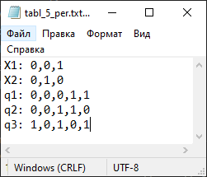

Рисунок 1 – Файл с кодами для 5-ти переменных

Таблица 3 – Множество входных сигналов

|  |  |  |
| --- | --- | --- |
|  | x1 | x2 |
| a | 0 | 0 |
| b | 0 | 1 |
| c | 1 | 0 |

Таблица 4 – Множество состояний

|  |  |  |  |  |
| --- | --- | --- | --- | --- |
|  | q1 | q2 | q3 | q4 |
| Q1 | 0 | 0 | 1 | 0 |
| Q2 | 0 | 0 | 0 | 0 |
| Q3 | 0 | 1 | 1 | 0 |
| Q4 | 1 | 1 | 0 | 0 |
| Q5 | 1 | 0 | 1 | 0 |

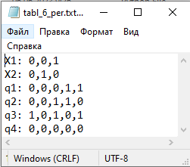

Рисунок 2 – Файл с кодами для 6-ти переменных